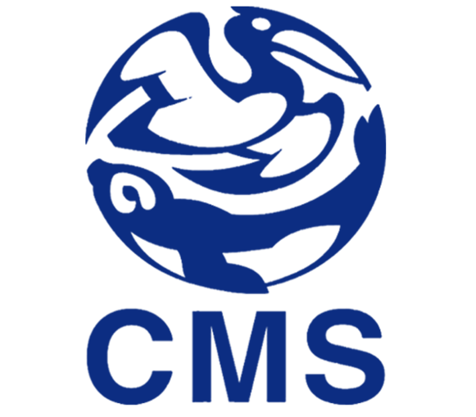

PROGRAMA DE PEQUEÑAS SUBVENCIONES

PARTE a - FORMULARIO DE SOLICITUD -

Por favor envíe el formulario completado a la Secretaría (secretariat@cms.int), junto con el Formulario de Aprobación debidamente firmado y el presupuesto del proyecto antes del 30 de noviembre de 2013 como muy tarde. Se recomienda la presentación por correo electrónico, indicando en asunto: "Aplicación del Programa de Pequeñas Subvenciones", así como el nombre del organismo de implementación. Las propuestas enviadas por correo deberán llegar a la Secretaría en la misma fecha y deben enviarse a: Secretaría PNUMA/CMS, Campus de las Naciones Unidas, Platz der Vereinten Nationen 1, 53113 Bonn, Alemania.

Las Directrices revisadas para el funcionamiento del Programa de Pequeñas Subvenciones están disponibles en el documento UNEP/CMS/Conf.10.43 en el sitio web de CMS www.cms.int.

Para cualquier consulta no dude en ponerse en contacto con Johannes Stahl (jstahl@cms.int) o Laura Aguado (laguado@cms.int) en la Secretaría del PNUMA/CMS.
- Por favor, use los espacios grises para completar sus respuestas y comentarios. –

1. Agencia de implementación
Nombre de la agencia/organización

Responsable del proyecto

Posición

Dirección

E-mail

Teléfono

Opcional: adjunte CV del personal relevante .

2. Organismos colaboradores (si procede)

Lista de organismos colaboradores (incluyendo persona de contacto, email, teléfono):

Implicación de los organismos colaboradores hasta la fecha (Max 100 palabras por organización):

3. Título, duración y país/es en los que se realiza el proyecto

Título del proyecto (en menos de 10 palabras)

Fecha de comienzo propuesta (mes/año)

Fecha de finalización propuesta (mes/año)

(tenga en cuenta que los proyectos SGP tienen un límite de dos años de duración)

País/es donde se realiza

Formulario/s de aprobación firmados por el Punto Focal de CMS de todos los países donde se lleva a cabo (obligatorio)

Especies migratorias clave objetivo del proyecto

4. Temas relevantes del proyecto

Por favor elija los temas bajo los que presenta el proyecto. Puede elegir hasta 3 temas, en orden de importancia.

Amenazas a las especies migratorias (by-catch, especies invasoras, barreras a la migración…)
Creación de capacidad (programas de formación…)
Investigación (marcaje, monitoreo…)
Conservación y resaturación (programas de recuperacion de especies, restauración de ríos, reploblaciones…)
Creación de cooperación/diálogo regiuonal y/o nacional (talleres, charlas…)
Concienciación (publicaciones, campañas…)
OTROS:

5. Suma total solicitada y otros apoyos de la CMS (en EURO)

Suma total solicitada (limitada a 15,000€) €

¿Han recibido en el pasado financiación de la CMS el organismo implementador o los organismos colaboradores?

No Sí

En caso de que “sí”, proporcione detalles del proyecto, agencia de implementación, año y cantidad total (Máx. 200 palabras):

¿Ha presentado esta propuesta a otros programas de financiación, incluyendo los de la Familia CMS?

No Sí

En caso de que “sí”, identifique los programas que ha solicitado (Máx.200 palabras):

6. Otras contribuciones financieras/en especie relacionadas con el proyecto (Máx. 200 palabras)

Los proyectos presentados al SGP no deberían depender de cofinanciación. Sin embargo, si existe cofinanciación para actividades relacionadas con el proyecto es un fuerte elemento a favor del mismo. Describa qué fondos adicionales o contribuciones ene especie están disponibles, qué organizaciones o particulares las han proporcionado e inclúyalos en el presupuesto del proyecto (10.) bajo “otras fuentes”. Indique qué fuente de financiación está confirmada y cual no lo está.

7. Sumario ejecutivo (Máx 1.000 palabras)

Esta sección se debe proporcionar en inglés (además del idioma original de la propuesta, si ésta se presenta en francés o español).

Describa el problema a tratar, explique por qué es una prioridad para el país/es de acogida, y para la aplicación de la Convención sobre las Especies Migratorias (CMS) y sus instrumentos. Resalte de qué necesidad claramente identificable y mandato específico de la CMS (por ejemplo, Plan de Acción, Resolución) se encarga el proyecto. Esboce la estrategia y las acciones propuestas, así como los resultados esperados. Explique brevemente quién implementará el proyecto. Tenga en cuenta que este sumario se pondrá a disposición del Consejo Científico de la CMS y puede ser utilizado con fines de recaudación de fondos. Si tiene éxito, el sumario del proyecto se publicará en el sitio Web.

8. Información de antecedentes (Máx. 1.500 palabras)

Proporcione cualquier información adicional que no está incluida en el sumario ejecutivo y que sea relevante para el proyecto y la necesidad que se trata. Incluya información científica, así como información legal, de políticas e histórica. Incluya una justificación de la ejecución y los posibles organismos colaboradores. Si se ha realizado una evaluación de necesidades, exponga los resultados aquí. Si el proyecto se basará en o contribuirá a otras iniciativas, explique cómo las mismas se integrarían.

9. Conservación y otros impactos (Máx. 500 palabras)

Describa el impacto que vaya a tener el proyecto, de qué manera se beneficiarían las especies migratorias, explique qué medidas se van a tomar para asegurar que los resultados son sostenibles y exponga como participan las comunidades locales, si procede.

10. Plan de trabajo del proyecto (rellene tantos campos como sea necesario)

Objetivos  (referencia al mandato general de la CMS y objetivos del proyecto; tenga en cuenta que varias actividades pueden estar dentro del mismo objetivo) | Actividades  (acciones concretas, como “celebrar un taller”, “formación de guardas”; incluye metodología especifica para asuntos técnicos, como monitoreo) | Responsibilidad y duración de las actividades  (añada una organización/persona responsable para cada actividad, así como una fecha de inicio y fecha de finalización para cada actividad) | Resultados  (productos o servicios obtenidos de actividades individuales, como “plan de acción de especies”, “estimación de la población para el año X” o “ guardas formados en las capacidades X”; los productos internos como informes de progresos también deben incluirse)

El país/es en el que se planifiquen actividades como parte del proyecto. Puede ver un alista de los países elegibles para en programa de Pequeñas Subvenciones de la CMS en el documento Países elegibles en el kit de solicitudes o en la Guía para Participantes 2013.
La Familia CMS incluye 7 acuerdos regionales y 19 Memorandos de Entendimiento. Puede ver una lista completa con enlaces en http://www.cms.int/species/index.htm

